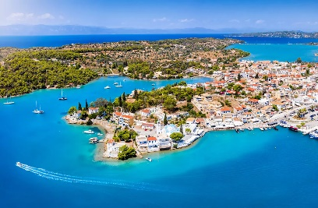ΠΡΟΓΡΑΜΜΑ ΤΡΙΗΜΕΡΗΣ ΕΚΔΡΟΜΗΣ ΠΟΡΤΟ ΧΕΛΙ – ΥΔΡΑ - ΣΠΕΤΣΕΣ

**1η ημέρα : Αθήνα – Μυκήνες – Πόρτο Χέλι**

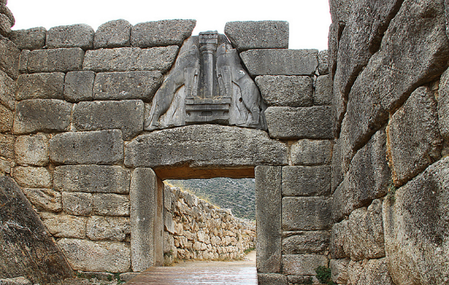Συγκέντρωση νωρίς το πρωί στο χώρο του σχολείου και αναχώρηση. Ενδιάμεση στάση και συνεχίζουμε για έναν από τους σημαντικότερους αρχαιολογικούς χώρους της Πελοποννήσου, τις Μυκήνες. Εν συνέχεια θα επισκεφθούμε το αρχαιολογικό μουσείο. Αργά το μεσημέρι αναχώρηση για το Πόρτο Χέλι. Άφιξη στο ξενοδοχείο μας και τακτοποίηση στα δωμάτια. Προαιρετική έξοδος. Διανυκτέρευση.

**2η ημέρα :Πόρτο Χέλι – Ύδρα - Σπέτσες**

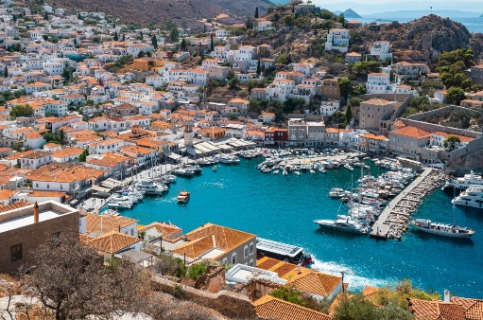Μετά το πρόγευμα, θα αναχωρήσουμε από την προβλήτα του ξενοδοχείου για να επισκεφθούμε έναν από τους πιο κοσμοπολίτικους προορισμούς την Ύδρα.

Καιρού επιτρέποντος και διαθέσιμου χρόνου θα ακολουθήσει επίσκεψη στο αρχοντικό νησί των Σπετσών. Επιστροφή στο Πόρτο Χέλι.

Δείπνο , προαιρετική έξοδος. Διανυκτέρευση.

**3η ημέρα : Ναύπλιο – Αθήνα**

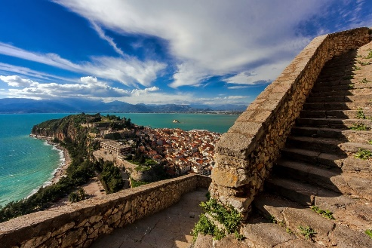Μετά το πρόγευμα επίσκεψη στην πρωτεύουσα της Αργολίδας, το πανέμορφο Ναύπλιο. Εκεί θα επισκεφθούμε το [Μπούρτζι](http://el.wikipedia.org/wiki/%CE%9C%CF%80%CE%BF%CF%8D%CF%81%CF%84%CE%B6%CE%B9_(%CE%9D%CE%B1%CF%85%CF%80%CE%BB%CE%AF%CE%BF%CF%85)), μικρό φρούριο χτισμένο σε νησίδα μέσα στο λιμάνι, το ενετικό φρούριο του Παλαμηδίου καθώς επίσης και το Βουλευτικό, το κτίριο που χρησιμοποιήθηκε ως πρώτο Κοινοβούλιο της Ελλάδας. Χρόνος ελεύθερος για να γευματίσουμε και αργά το απόγευμα επιστροφή με τις καλύτερες εντυπώσεις από την εκδρομή μας.